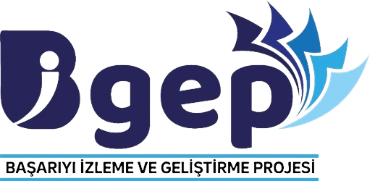

ŞANLIURFA – HALİLİYE  
TAŞLICA DODAŞ İLKOKULU  
  
 EKİM 2024

**İLKOKUL KADEMESİ**



**ANAHTAR KELİMELERLE KENDİ  
 HİKAYEMİ YARATIYORUM**

Başarıyı İyileştirme ve Geliştirme Projesi kapsamında uyguladığımız ‘‘Anahtar Kelimelerle Kendi Hikayemi Yaratıyorum’’ etkinliğiyle öğrencilerimizin yazılı anlatım becerilerini geliştirmeyi ve desteklemeyi amaçladık. Öğrencilerimize yaratıcı düşünebileceği ortamlar sunduk. İnternet tabanlı Story Cube (Hikaye Küpü) uygulamasını sürece dahil ettik. Yaratıcı hikaye yazma sürecinde öğrencilere verilecek olan anahtar kelimeler Story Cube (Hikaye Küpü) uygulaması tarafından rastgele verildi. Öğrencilere bu kelimeler arasında bağlantılar kurarak kendi hikayelerini yaratmaları için fırsat verildi. 11 Ekim Cuma günü 5 ve 6. Ders Saati, 25 Ekim Cuma günü 5 ve 6. Ders Saati olmak üzere toplamda 4 ders saatinde çalışmamızı tamamladık. Süreç içinde teknolojiyi etkin kullanarak eğlenceli ve interaktif bir etkinlik süreci geçirildi.

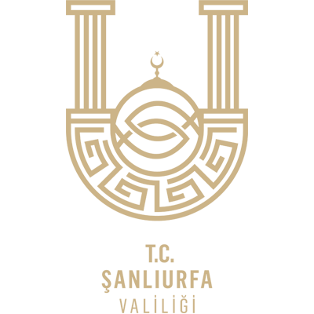   
   
 **UYGULAMA SÜRECİNDEN KARELER  
  
 